Pressmeddelande 11 oktober 2018

Live och improviserat

- trumpetaren Jonas Lindeborg med gäster på Musikaliska

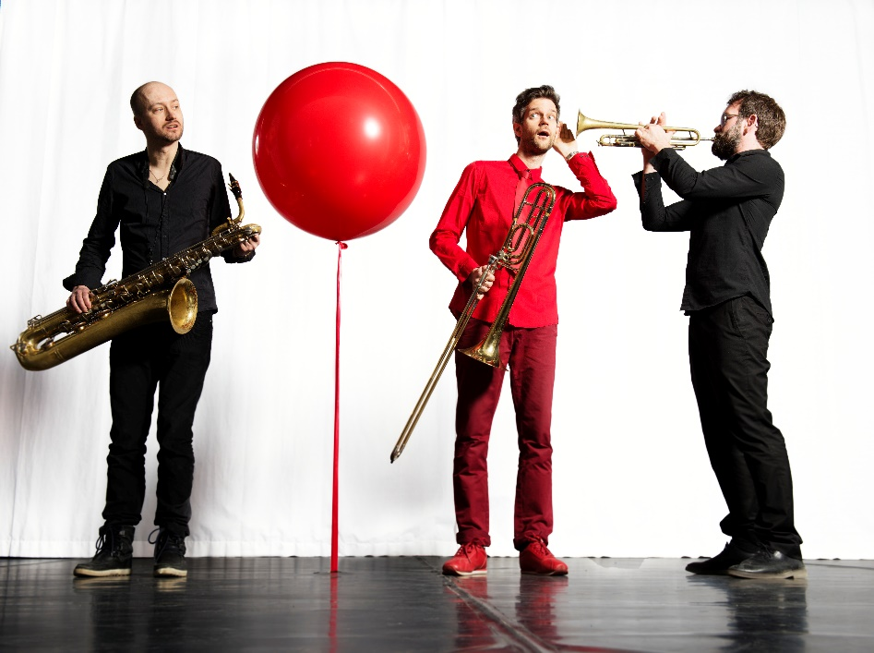

Andreas Andersson, Staffan Findin, Jonas Lindeborg. Foto: Elliot Elliot

*Fredag den 26 oktober kl 11.30 blir det soppkonsert på Musikaliska med Blåsarsymfonikernas trumpetare och höstens orkesterprofil Jonas Lindeborg. Publiken kan förvänta sig det oväntade när Jonas med gäster ger en improviserad föreställning genom århundraden av klassisk musik och jazz.*

Jonas Lindeborg har en bred bakgrund som klassisk trumpetare och jazz-och popmusiker. Han har spelat med bland andra Kungliga Filharmonikerna, Taylor Swift, Celine Dion, Alice Babs, Laleh, Louise Hoffsten, Björn Skifs, Tommy Körberg och Slagsmålsklubben. Han är även en av Blåsarsymfonikernas musiker och höstens orkesterprofil.

* Den här soppkonserten kommer att spegla lite av min bakgrund och jag ser fram emot att få dela den med er, säger Jonas Lindeborg.

Övriga musiker är Staffan Findin (trombon), Andreas Andersson (saxofon), Andreaz Hedén (piano) Sara Nordenberg (sång).

Musiktrailer med orkesterprofilen Jonas Lindeborg: <https://youtu.be/-8lDkqAH5x8>

Sara Nordenbergs hemsida: <http://saranordenberg.com/>

För intervjuer/recensionsbiljetter: Elenor Wolgers, marknadschef Musikaliska, 073-962 95 00, [elenor.wolgers@musikaliska.se](mailto:elenor.wolgers@musikaliska.se) eller Lena Jakobsson, orkesterproducent Blåsarsymfonikerna, 070-545 71 49, [lena.jakobsson@musikaliska.se](mailto:lena.jakobsson@musikaliska.se)

|  |  |
| --- | --- |
|  |  |